**第一步：**登录教务管理系统，地址：<https://jwxt.zjgsu.edu.cn/jwglxt>

**第二步：**点击“报名申请”中的“毕业学分清算修改申请”

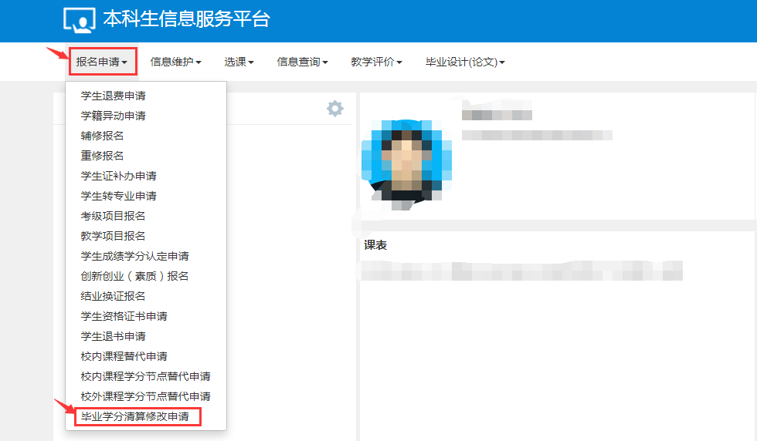

进入毕业学分清算修改申请界面。

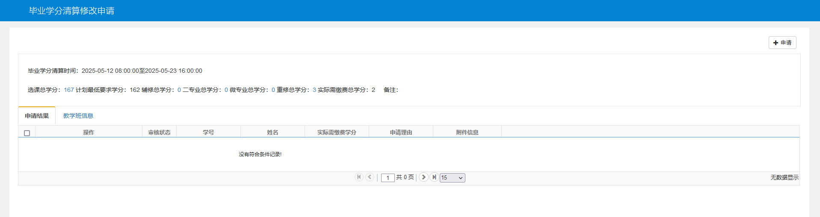

**第三步：** 核对**实际需缴费学分数**；**点击**选课总学分、辅修总学分、二专业总学分、微专业总学分、重修总学分**各项学分值**可查看各项学分修读情况；

**备注：实际需缴费总学分**=选课总学分-计划最低要求学分-辅修总学分-二专业总学分-重修总学分；如因微专业课程、艺术团团训课程等学校规定的免费修读的课程而导致超学分，可提出申请。

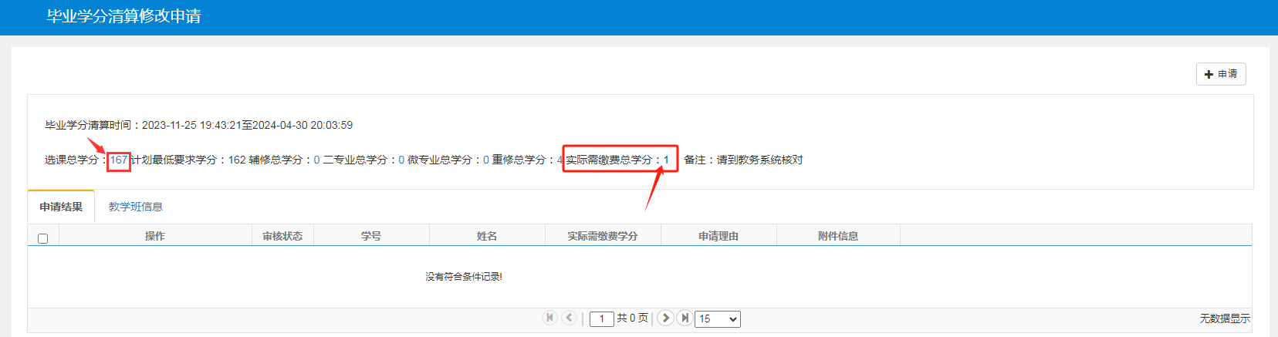

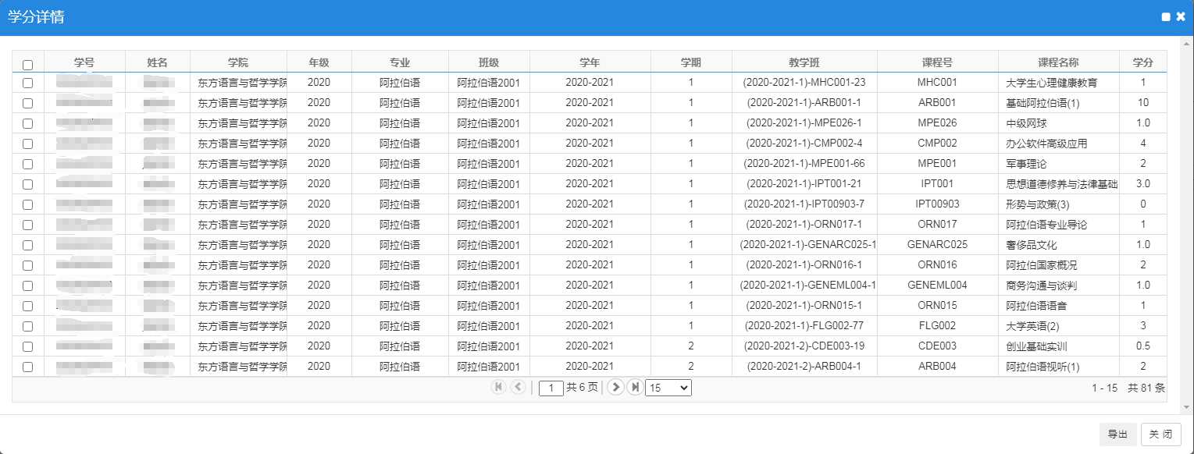

需特别注意“形势与政策教育”“创新与创业”“素质拓展”三门课程是否属于自己培养方案要求的课程。

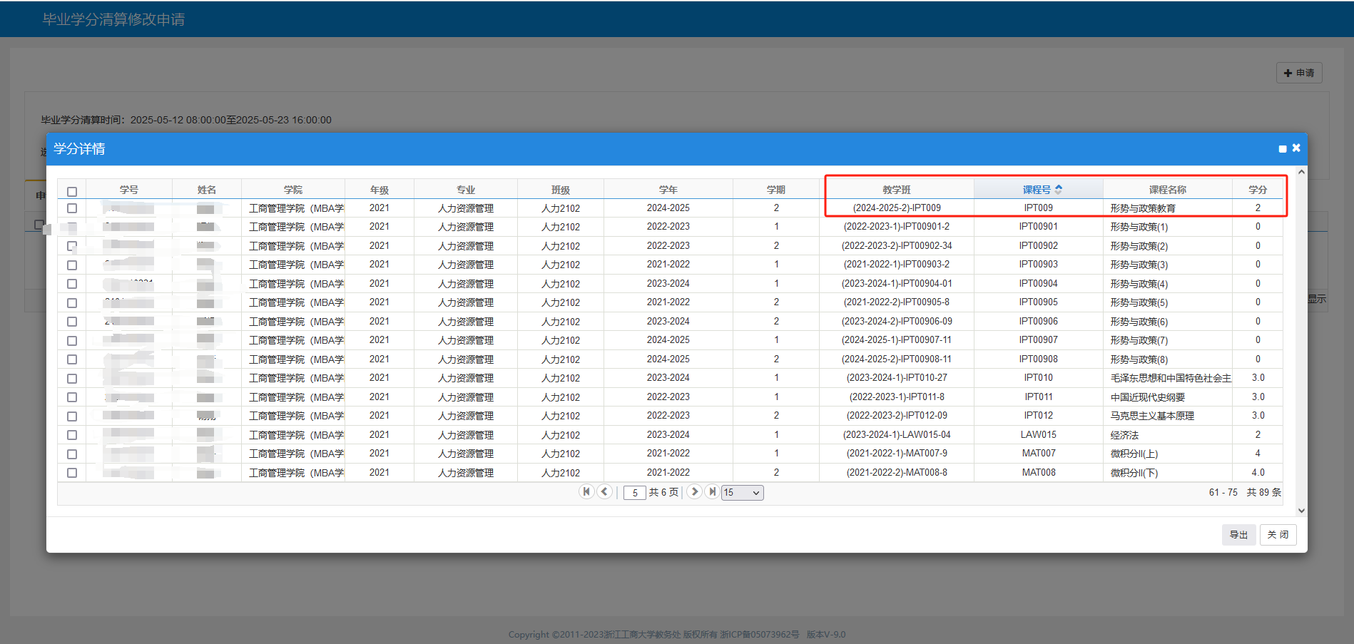

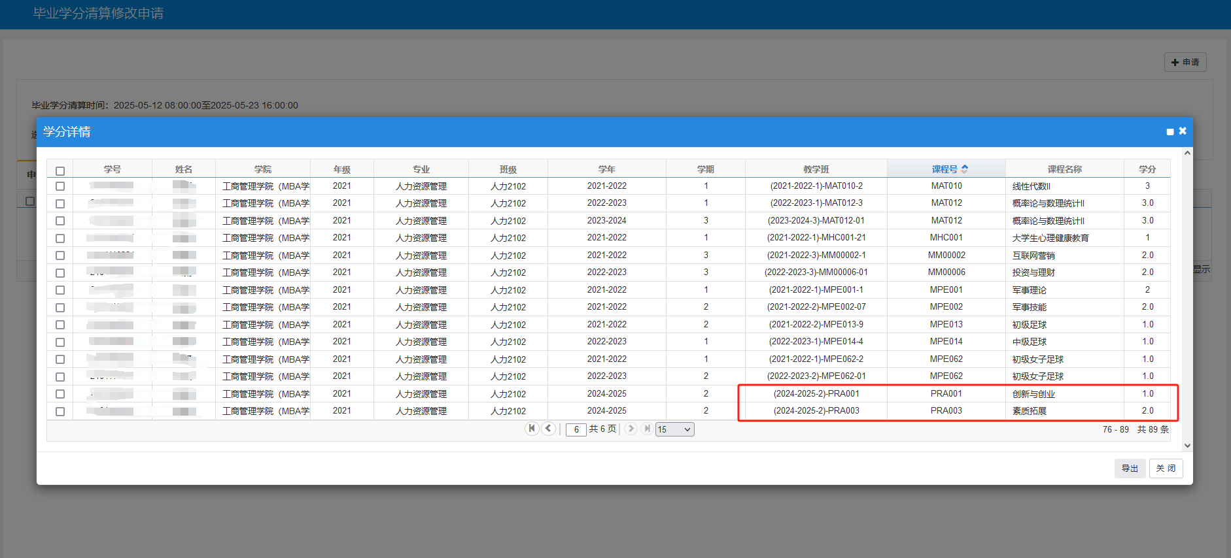

**第四步：**如对学分清算有异议，可点击申请

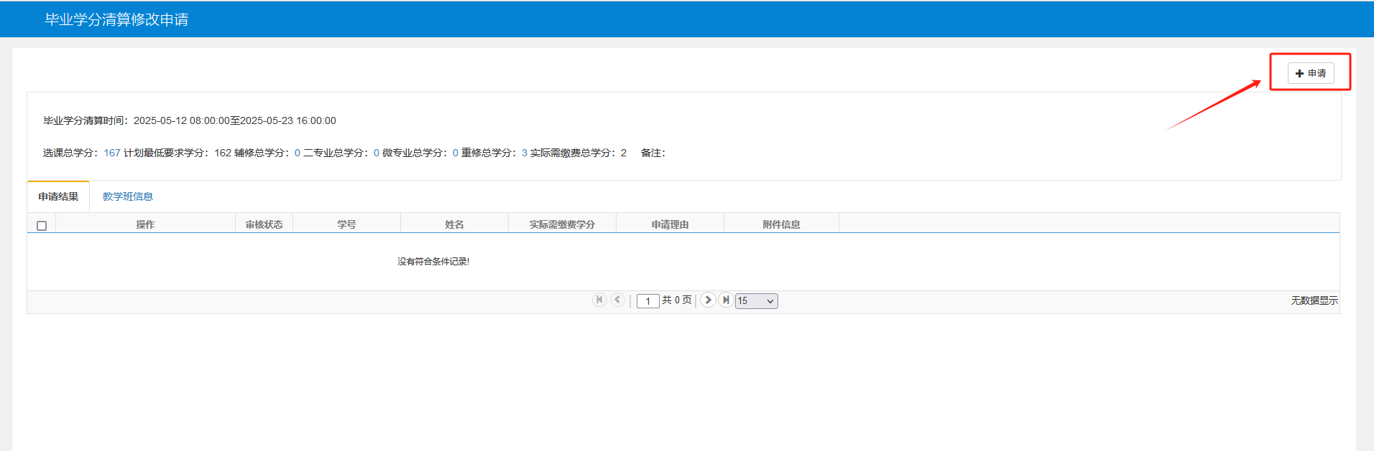

进入申请界面，填写实际需缴费学分、申请理由，上传附件。

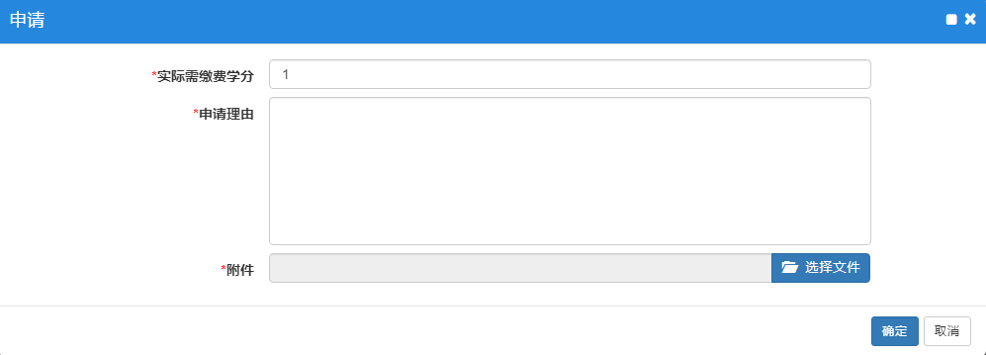

申请成功后，等待审核。

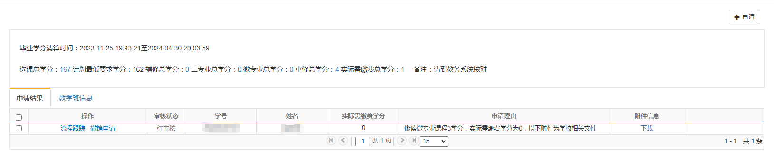

审核状态一栏显示“审核通过”，可以看到实际需缴费**总学分值已经更新**。